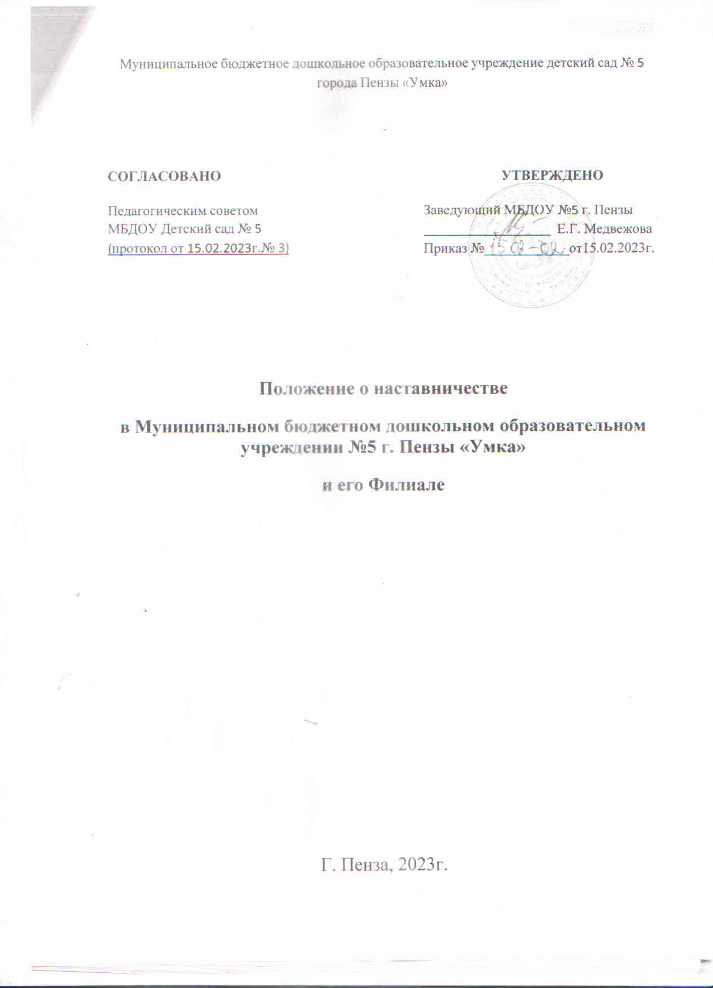

1. Общие положения
1.1. Настоящее положение разработано с целью организовать системный подход к профессиональной подготовке педагогов дошкольной организации (далее – ДОО) посредством наставничества. Наставничество рассматривается как отношения, в которых опытный или более сведущий педагог помогает менее опытному или менее сведущему усвоить определенные компетенции. Наставник – это человек, который передает опыт и навыки.
1.2. Наставничество в ДОО организуется в соответствии с Федеральным законом № 273-Ф3 «Об образовании в Российской Федерации», ФГОС ДО, профстандартами «Педагог» (приказ от 18.10.2013 № 544н), «Педагог-дефектолог» (приказ от 15.09.2016), «Педагог-психолог» (приказ от 24.07.2015) и настоящим положением.
1.3. Основными принципами наставничества являются открытость, компетентность, соблюдение норм профессиональной этики.
1.4. Действие настоящего положения распространяется на всех членов коллектива ДОО.
1.5. Участие в организации наставничества не должно наносить ущерб основной деятельности ДОО.
1.6. Срок действия данного положения не ограничен – действует до принятия нового положения.

2. Цель и задачи наставничества
2.1. Цель наставничества – оказать профессиональную поддержку начинающим педагогам на этапе освоения новых функциональных обязанностей, минимизировать их психологические трудности и создать условия для максимально быстрого включения в образовательный процесс ДОО.
2.2. Основные задачи:
- обеспечить управленческие, методические, информационные и другие условия для адаптации и эффективного включения в образовательный процесс следующих категорий педагогов:
- молодых специалистов;
- педагогов со стажем, которые только пришли на работу в данную ДОО;
- педагогов ДОО, которые вступают в новую должность;
- ознакомить их с приоритетными направлениями и спецификой работы ДОО, педагогическими технологиями и методами, которые реализуются в ДОО; особенностями контингента воспитанников;
- совершенствовать знания методики и педагогики на примере работы опытных педагогов ДОО;
- учить использовать ИКТ в образовательной работе с детьми и взаимодействии с родителями;
- учить использовать профессиональные сайты для самообразования и передачи педагогического опыта.

3. Организационные основы Наставничества
3.1. Педагоги-наставники в соответствии с задачами:
- изучают работу вышеуказанных категорий педагогов, выявляют их проблемы и трудности;
- проводят анкетирование с целью выявления их личностные качества, профессиональный уровень, интересы;
- организуют обучение педагогов в следующих формах: стажировка, лекция, семинар-практикум, контроль и экспертная оценка заместителя заведующего; моделирование и анализ ситуаций, просмотр видеозаписи собственных занятий и занятий других педагогов, посещение открытых мероприятий и их анализ, помощь в конструировании дидактических материалов, беседы, дискуссии, психологические тренинги, консультации.
3.2. Наставничество организуется по плану – составной части годового плана методической работы.
3.3. Наставники осуществляют свою деятельность на основании приказа заведующего.
3.4. Деятельностью наставников руководит заведующий, заместители заведующего.
3.5. Заведующий, заместители заведующего выбирают наставников по следующим критериям:
- наличие знаний и опыта работы, высокий профессионализм, причем уровень знаний наставника должен значительно превосходить должностные компетенции его подопечных;
- умение легко и доступно передавать свои знания и опыт новичкам;
- личное желание, чтобы наставничество не воспринималось как дополнительная нагрузка;
- авторитет в коллективе и влиятельность – наставник должен быть способен оказывать влияние на всех участников процесса обучения;
- ответственность и организованность.
3.6. Наставник может иметь одновременно не более двух подшефных педагогов.
3.7. Кандидатуры наставников рассматриваются на педагогическом совете ДОО.
3.8. Наставник и подшефный педагог назначаются при обоюдном согласии, по рекомендации педсовета, и утверждаются приказом заведующего ДОО с указанием срока наставничества (не менее 1 года).
3.9. Замена наставника производится приказом заведующего ДОО в случаях:
- увольнения наставника;
- перевода на другую работу подшефного педагога или наставника;
- привлечение наставника к дисциплинарной ответственности; психологической несовместимости наставника и подшефного.

4. Права наставника
4.1. Наставник имеет право:
- самостоятельно планировать работу с подшефными педагогами;
- привлекать к проведению обучения подшефных педагогов руководителей кафедр, психологов, социального педагога и других педагогический работников ДОО, готовых транслировать свой опыт работы. Занятия проводят воспитатели с первой и высшей категорией;
- обращаться к администрации с запросом о предоставлении нормативной, статистической, научно-методической документации;
- оценивать результаты работы подшефных педагогов;
- представлять к поощрению начинающих педагогов за высокие результаты работы;
- выявлять успешный опыт работы среди начинающих педагогов, предлагать транслировать его в ДОО;
- организовывать открытые мероприятия начинающих педагогов.

5. Обязанности и ответственность наставника
5.1. Наставник обязан:
- изучать деятельность начинающих педагогов, выявлять существующие проблемы, ранжировать их по степени значимости для обеспечения качественного образовательного процесса;
- обеспечивать им методическую, информационную и другие виды помощи, обучать в различных формах;
- диагностировать и контролировать начинающих педагогов, коллегиально обсуждать их работу;
- соблюдать педагогическую этику.
5.2. Наставник несет ответственность:
- за качество контрольно-диагностических обучающих мероприятий;
- степень адаптации молодых и вновь прибывших в ДОО педагогов;
- улучшение качества образовательной деятельности, которую они организуют;
- уровень их готовности к образовательной деятельности с учетом специфики ДОО и требований ФГОС;
- этичное взаимодействие с подшефными педагогами.

6. Документальное оформление
деятельности наставников (делопроизводство)
6.1. Отчет о работе наставников за учебный год в письменном виде предоставляет заместитель заведующего на итоговом заседании педагогического совета.

7. Заключение
7.1. Настоящее положение вступает в действие с момента утверждения педагогическим советом и издания соответствующего приказа заведующего ДОО. После издается приказ о закреплении наставников.
7.2. Изменения вносятся в положение не реже одного раза в 5 лет и утверждаются приказом заведующего ДОО.

